**七年级数学下学期期中测试卷**

**一、选择题（每小题3分，共36分）**

1．如图所示，下列条件中，能判断直线*l*1∥*l*2的是（　　）

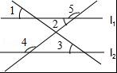

A．∠2=∠3 B．∠1=∠3 C．∠4+∠5=180° D．∠2=∠4

2.在菁优网-jyeoo，0，菁优网-jyeoo，菁优网-jyeoo，菁优网-jyeoo，﹣1.414中，有理数有（　　）

A．1个 B．2个 C．3个 D．4个

3.如图三角形*ABC*平移后得到三角形*DEF*.若*AE*=11，*DB*=5，则平移的距离是（　　）

A．6 B．3 C．5 D．11

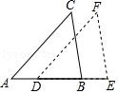

4.与3+ $\sqrt{8}$ 最接近的整数是（　　）

A．3 B．4 C．5 D．6

5.如图，直线*AB*与*CD*相交于点*O*，∠1=∠2，若∠*AOE*=138°，则∠*AOC*的度数为（　　）

A．45° B．90° C．84° D．100°

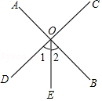

6.下列说法正确的是（　　）

A．1的平方根是1 B．菁优网-jyeoo平方根是±4

C．（﹣3）2的平方根是3 D．4的算术平方根是2

7.若点*P*（*a*，*b*）在第二象限，则点*Q*（-*b*，1﹣*a*）所在象限应该是（　　）

A．第一象限 B．第二象限 C．第三象限 D．第四象限

8.①实数和数轴上的点一一对应；②不带根号的数一定是有理数；③一个数的立方根是它本身，这样的数有两个；④的算术平方根是9．其中真命题有（ ）

A．1个 B．2个 C．3个 D．4个

9．已知*A*（1，﹣3），*B*（2，﹣2），现将线段*AB*平移至*A*1*B*1，如果*A*1（*a*，1），*B*1（5，*b*），那么*ab*的值是（　　）

A．32 B．16 C．5 D．4

10.如图，若∠1=∠2，*DE*∥*BC*，则下列结论正确的个数为（　　）

①*FG*∥*DC*；②∠*AED*=∠*ACB*；③*CD*平分∠*ACB*；④∠1+∠*B*=90°；⑤∠*BFG*=∠*BDC*．

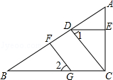

A．1个 B．2个 C．3个 D．4个

11．在平面直角坐标系*xOy*中，对于点*P*（*x*，*y*），我们把点*P*′（﹣*y*+1，*x*+1）叫做点*P*的伴随点．已知点*A*1的伴随点为*A*2，点*A*2的伴随点为*A*3，点*A*3的伴随点为*A*4，…，这样依次得到点*A*1，*A*2，*A*3，…，*An*，…．若点*A*1的坐标为（3，1），则点*A*2018的坐标为（　　）

A．（3，1） B．（0，4）

C．（﹣3，1） D．（0，﹣2）

12. 如图，AB⊥BC，AE 平分∠BAD 交 BC 于点 E，AE⊥DE，∠1+∠2=90°，M，N 分别是 BA， CD 延长线上的点，∠EAM 和∠EDN 的平分线交于点 F．下列结论：

①AB∥CD；②∠AEB+∠ADC=180°；③DE 平分∠ADC；④∠F 为定值. 其中结论正确的有（ ）

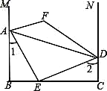

A．1个 B．2个

C．3个 D．4个

**二、填空题（每小题3分，共12分）**

13.如图，CD⊥AB，垂足是点D，AC=7，BC=5，CD=4，点E是线段AB上的一个动点（包括端点），连接CE，那么CE长的范围是 ．

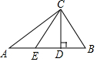

14．已知点 *P5*3*a* 8, *a* 1) ，若点 *P* 在 *y* 轴上，则点 *P* 的坐标为______.

15..某酒店准备进行装修,把楼梯铺上地毯.已知楼梯的宽度是 2 米,楼梯的总长度为 8 米,总高度为6 米,其侧面如图所示.已知这种地毯每平方米的售价是 50 元.请你帮老板算下,购买地毯至少需要花费_______元。

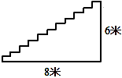

16.如图，*A*（0，1），*A*1（2，0），*A*2（3，2），*A*3（5，1），…，按照这样的规律下去，点*A*2019的坐标为　 　．

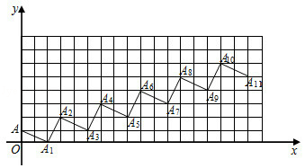

**三、解答题（共72分）**

17.（8分）计算：（1）菁优网-jyeoo； （2）（-2）+|3-2|-||．

18．（8分）将△*ABC*向右平移4个单位长度，再向下平移5个单位长度，

（1）作出平移后的△*A*′*B*′*C*′．（2）求出△*A*′*B*′*C*′的面积．

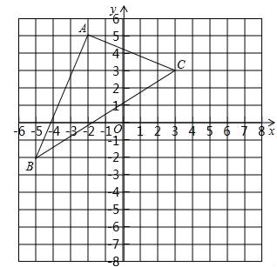

19．（8分）如图，已知*AB*∥*DE*．∠*ABC*=70°，∠*CDE*=140°，求∠*DCB*的度数．

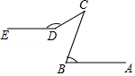

20．（8分）已知+2的小数部分为*a*，8﹣的小数部分为*b*，求*a*+*b*的平方根．

21.（8分）已知点P（-3a-4，2+a），解答下列各题：

（1）若点P在x轴上，试求出点P的坐标；

（2）若Q（5，8），且PQ∥y轴，试求出点P的坐标．

22.（8分）如图，在平面直角坐标系中，*C*（0，5），*D*（*a*，5）（*a*＞0），点*A*、*B*在*x*轴上，∠1=∠*D*，求证：∠*ACB*+∠*BED*=180°．

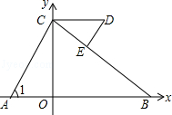

23.（10分）如图，点F在线段AB上，点E，G在线段CD上，FG∥AE，∠1=∠2．

（1）求证：AB∥CD；

（2）若FG⊥BC于点H，BC平分∠ABD，∠D=112°，求∠1的度数．

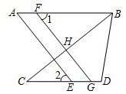

24．（14分）如图，在长方形*ABCD*中，*AB*=8*cm*，*BC*=6*cm*，点*E*是*CD*边上的一点，且*DE*=2*cm*，动点*P*从*A*点出发，以2*cm*/*s*的速度沿*A*→*B*→*C*→*E*运动，最终到达点*E*．设点*P*运动的时间为*t*秒．

（1）请以*A*点为原点建立一个平面直角坐标系，并用*t*表示出在处在不同线段上*P*点的坐标．

（2）在（1）相同条件得到的结论下，是否存在*P*点使△*APE*的面积等于20*cm*2时，若存在请求出*P*点坐标．若不存在请说明理由．

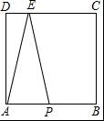

**七年级数学下学期期中测试卷（解析卷）**

**一、选择题（每小题3分，共36分）**

1．如图所示，下列条件中，能判断直线*l*1∥*l*2的是（　　）



A．∠2=∠3 B．∠1=∠3 C．∠4+∠5=180° D．∠2=∠4

**【答案】B**

2.在菁优网-jyeoo，0，菁优网-jyeoo，菁优网-jyeoo，菁优网-jyeoo，﹣1.414中，有理数有（　　）

A．1个 B．2个 C．3个 D．4个

**【答案】D**

3.如图三角形*ABC*平移后得到三角形*DEF*.若*AE*=11，*DB*=5，则平移的距离是（　　）

A．6 B．3 C．5 D．11



**【答案】B**

4.与3+ $\sqrt{8}$ 最接近的整数是（　　）

A．3 B．4 C．5 D．6

**【答案】D**

5.如图，直线*AB*与*CD*相交于点*O*，∠1=∠2，若∠*AOE*=138°，则∠*AOC*的度数为（　　）

A．45° B．90° C．84° D．100°



**【答案】C**

6.下列说法正确的是（　　）

A．1的平方根是1 B．菁优网-jyeoo平方根是±4

C．（﹣3）2的平方根是3 D．4的算术平方根是2

**【答案】D**

7.若点*P*（*a*，*b*）在第二象限，则点*Q*（-*b*，1﹣*a*）所在象限应该是（　　）

A．第一象限 B．第二象限 C．第三象限 D．第四象限

**【答案】B**

8.①实数和数轴上的点一一对应；②不带根号的数一定是有理数；③一个数的立方根是它本身，这样的数有两个；④的算术平方根是9．其中真命题有（ ）

A．1个 B．2个 C．3个 D．4个

**【答案】A**

9．已知*A*（1，﹣3），*B*（2，﹣2），现将线段*AB*平移至*A*1*B*1，如果*A*1（*a*，1），*B*1（5，*b*），那么*ab*的值是（　　）

A．32 B．16 C．5 D．4

**【答案】B**

10.如图，若∠1=∠2，*DE*∥*BC*，则下列结论正确的个数为（　　）

①*FG*∥*DC*；②∠*AED*=∠*ACB*；③*CD*平分∠*ACB*；④∠1+∠*B*=90°；⑤∠*BFG*=∠*BDC*．



A．1个 B．2个 C．3个 D．4个

**【答案】C**

11．在平面直角坐标系*xOy*中，对于点*P*（*x*，*y*），我们把点*P*′（﹣*y*+1，*x*+1）叫做点*P*的伴随点．已知点*A*1的伴随点为*A*2，点*A*2的伴随点为*A*3，点*A*3的伴随点为*A*4，…，这样依次得到点*A*1，*A*2，*A*3，…，*An*，…．若点*A*1的坐标为（3，1），则点*A*2018的坐标为（　　）

A．（3，1） B．（0，4） C．（﹣3，1） D．（0，﹣2）

**【解析】**∵*A*1的坐标为（3，1），

∴*A*2（0，4），*A*3（﹣3，1），*A*4（0，﹣2），*A*5（3，1），

…，

依此类推，每4个点为一个循环组依次循环，

∵2018÷4=504…2，

∴点*A*2018的坐标与*A*2的坐标相同，为（0，4）．

**【答案】B**

12. 如图，AB⊥BC，AE 平分∠BAD 交 BC 于点 E，AE⊥DE，∠1+∠2=90°，M，N 分别是 BA， CD 延长线上的点，∠EAM 和∠EDN 的平分线交于点 F．下列结论：

①AB∥CD；②∠AEB+∠ADC=180°；③DE 平分∠ADC；④∠F 为定值. 其中结论正确的有（ ）



A．1个 B．2个 C．3个 D．4个

**【解析】**∵AB⊥BC，AE⊥DE，∴∠1+∠AEB=90°，∠DEC+∠AEB=90°，∴∠1=∠DEC，

又∵∠1+∠2=90°，∴∠DEC+∠2=90°，∴∠C=90°，∴∠B+∠C=180°，

∴AB∥CD，故①正确；

∴∠ADN=∠BAD，∵∠ADC+∠ADN=180°，∴∠BAD+∠ADC=180°，

又∵∠AEB≠∠BAD，∴AEB+∠ADC≠180°，故②错误；

∵∠4+∠3=90°，∠2+∠1=90°，而∠3=∠1，∴∠2=∠4，

∴ED平分∠ADC，故③正确；

∵∠1+∠2=90°，∴∠EAM+∠EDN=360°-90°=270°．

∵∠EAM和∠EDN的平分线交于点F，∴∠EAF+∠EDF=1212×270°=135°．

∵AE⊥DE，∴∠3+∠4=90°，∴∠FAD+∠FDA=135°-90°=45°，

∴∠F=180°-（∠FAD+∠FDA）=180-45°=135°，故④正确．

**【答案】C**

**二、填空题（每小题3分，共12分）**

13.如图，CD⊥AB，垂足是点D，AC=7，BC=5，CD=4，点E是线段AB上的一个动点（包括端点），连接CE，那么CE长的范围是 ．



**【答案】 $4<CE<7$**

14．已知点 *P5*3*a* 8, *a* 1) ，若点 *P* 在 *y* 轴上，则点 *P* 的坐标为______.

**【答案】( 0,  )**

15..某酒店准备进行装修,把楼梯铺上地毯.已知楼梯的宽度是 2 米,楼梯的总长度为 8 米,总高度为6 米,其侧面如图所示.已知这种地毯每平方米的售价是 50 元.请你帮老板算下,购买地毯至少需要花费_______元。



**【答案】1400**

16.如图，*A*（0，1），*A*1（2，0），*A*2（3，2），*A*3（5，1），…，按照这样的规律下去，点*A*2019的坐标为　 　．



**【答案】**（3029,1009）

**【解析】**观察图形可得，*A*1（2，0），*A*3（5，1），*A*5（8，2），…，*A*2*n*﹣1（3*n*﹣1，*n*﹣1），*A*2（3，2），*A*4（6，3），*A*6（9，4），…，*A*2*n*（3*n*，*n*+1），

∵2019是奇数，且2019=2*n*﹣1，∴*n*=1010.∴*A*2*n*﹣1（3029，1009），故答案为（3029，1009）．

**三、解答题（共72分）**

17.（8分）计算：

（1）菁优网-jyeoo； （2）（-2）+|3-2|-||．

**【解析】**（1）原式=5﹣4﹣3=﹣2．

（2）原式=3-2+2-3-3=-3．

18．（8分）将△*ABC*向右平移4个单位长度，再向下平移5个单位长度，

（1）作出平移后的△*A*′*B*′*C*′．（2）求出△*A*′*B*′*C*′的面积．

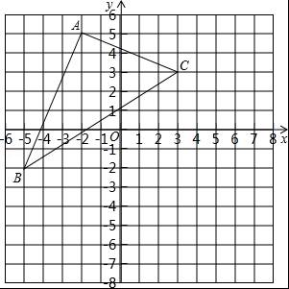

**【解答】**（1）如图．

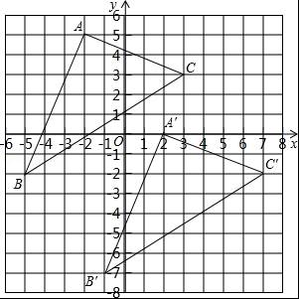

（2）△*A*′*B*′*C*′的面积是：7×8﹣×3×7﹣×5×2﹣×8×5=20.5．

19．（8分）如图，已知*AB*∥*DE*．∠*ABC*=70°，∠*CDE*=140°，求∠*DCB*的度数．



**【解答】**过点*C*向左作射线*CM*∥*AB*，则*∠BCM*=∠*ABC*=70°.

∵*AB*∥*DE*，*CM*∥*AB*，∴*DE*∥*CM*.∴∠*DCM=*180°-∠*CDE*=40°.

∴∠*DCB*=∠*BCM*﹣∠*DCM*=70°﹣40°=30°．

20．（8分）已知+2的小数部分为*a*，8﹣的小数部分为*b*，求*a*+*b*的平方根．

**【解答】**∵，

∴，，

∴，

∴*a*+*b*=1，∴*a*+*b*的平方根为±1．

21.（8分）已知点P（-3a-4，2+a），解答下列各题：

（1）若点P在x轴上，试求出点P的坐标；

（2）若Q（5，8），且PQ∥y轴，试求出点P的坐标．

**【解答】**（1）∵点P在x轴上，∴2+a=0，∴a=-2，∴-3a-4=2，∴P（2，0）.

（2）∵Q（5，8），且PQ∥y轴，∴-3a-4=5，a=-3，∴2+a=-1，∴P（5，-1）.

22.（8分）如图，在平面直角坐标系中，*C*（0，5），*D*（*a*，5）（*a*＞0），点*A*、*B*在*x*轴上，∠1=∠*D*，求证：∠*ACB*+∠*BED*=180°．



**【解答】**证明：∵*C*（0，5），*D*（*a*，5）（*a*＞0），

∴*CD*∥*x*轴，即*CD*∥*AB*.∴∠1+∠*ACD*=180°．

∵∠1=∠*D*，∴∠*D*+∠*ACD*=180°.∴*AC*∥*DE*.∴∠*ACB*=∠*DEC*．

∵∠*DEC*+∠*BED*=180°，∴∠*ACB*+∠*BED*=180°．

23.（10分）如图，点F在线段AB上，点E，G在线段CD上，FG∥AE，∠1=∠2．

（1）求证：AB∥CD；

（2）若FG⊥BC于点H，BC平分∠ABD，∠D=112°，求∠1的度数．



**【解答】**（1）证明：如图，∵FG∥AE，∴∠2=∠CGF．∵∠1=∠2，

∴∠1=∠CGF，∴AB∥CD．

（2）∵AB∥CD，∴∠ABD+∠D=180°．

∵∠D=112°，∴∠ABD=180°-∠D=68°．

∵BC平分∠ABD，∴∠ABC=∠ABD=34°．

过点H作IJ∥AB，∴∠1=∠FHI，∠ABC=∠BHJ.

∵FG⊥BC，∴∠FHB=90°，

∴∠FHI+∠BHJ=90°.∴∠1+∠ABC=90°.

∴∠1=90°-34°=56°．

24．（14分）如图，在长方形*ABCD*中，*AB*=8*cm*，*BC*=6*cm*，点*E*是*CD*边上的一点，且*DE*=2*cm*，动点*P*从*A*点出发，以2*cm*/*s*的速度沿*A*→*B*→*C*→*E*运动，最终到达点*E*．设点*P*运动的时间为*t*秒．

（1）请以*A*点为原点建立一个平面直角坐标系，并用*t*表示出在处在不同线段上*P*点的坐标．

（2）在（1）相同条件得到的结论下，是否存在*P*点使△*APE*的面积等于20*cm*2时，若存在请求出*P*点坐标．若不存在请说明理由．



**【解答】**（1）正确画出直角坐标系；

当0＜*t*≤4时，*P*1（2*t*，0）；当4＜*t*≤7时，*P*2（8，2*t*﹣8）；当7＜*t*≤10时，*P*3（22﹣2*t*，6）；

（2）存在；①如图1，当0＜*t*≤4时，*S*△*APE*=×2*t*×6=20，解得*t*=（*s*）；∴*P*（，0）

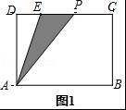

②如图2，当4＜*t*≤7时，*S*△*APE*=48﹣*S*△*ADE*﹣*S*△*ABP*﹣*S*△*PCE*，

20=48﹣×6×2﹣×8×（2*t*﹣8）﹣×6×（14﹣2*t*），

解得：*t*=6（*s*）；∴*P*（8，4）

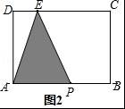

③如图3，当7＜*t*≤10时，*S*△*APE*=×6×（20﹣2*t*）=20，解得*t*=（*s*），＜7，∴*t*=（应舍去）

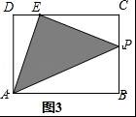

综上所述：当*p*（，0）或 *p*（8，4）时，△*APE*的面积等于20*cm*2

